**Pressemitteilung**

**Frechener Getränkeunternehmen auf Erfolgskurs**

**trinkForm nun schon in sieben Ländern Europas**

* **Das Mixgetränk in 15 Geschmacksrichtungen ab Juni 2019 auch in der Schweiz erhältlich**
* **Weitere Expansion in Polen geplant**
* **Nach mehr als zehn Prozent Umsatzsteigerung in 2018 strebt foliapharm erneut zweistelliges Wachstum an**

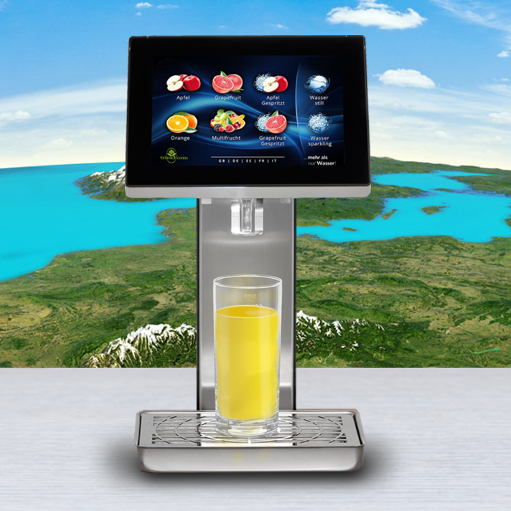Frechen, den 24. Mai 2019 - Es ist heiß, schwül und die Sonne lacht von morgens bis abends – der Sommer 2018 war in Deutschland ein Traum für Jung und Alt. Auch ein Traum für die Getränkeindustrie. Denn Sonne und Hitze machen durstig – besonders wenn man bei diesem Wetter arbeiten muss. trinkForm – eine Getränkemarke der foliapharm GmbH aus Frechen bei Köln – hat reichlich davon profitiert. Das innovative Unternehmen mit Tradition bietet seit Jahrzehnten Mixgetränke speziell für Mitarbeiterinnen und Mitarbeiter im gewerblichen Bereich, Besucher von Dienstleistungsunter-nehmen oder auch Mitglieder in Fitnessclubs an - und das mit großem Erfolg: Im letzten Jahr konnte trinkForm über zehn Prozent zulegen und will weiter wachsen. Und das auch im Ausland. Mittlerweile ist die Marke in sieben Ländern Europas erhältlich: „Neben unserem Kernmarkt in Deutschland mit über 200 Geschäfts-kunden verkaufen wir unser Produkt in den Ländern Skandinaviens sowie in Österreich und nun auch flächen-deckend über einen Kooperations-partner in der Schweiz“, erklärt Bert Nohl, Geschäftsführer der foliapharm GmbH und verantwortlich für die Marke ‚trinkForm‘. Die Alpenrepublik ist derzeit das letzte Land, das in dem Vertriebsverbund hinzugekommen ist. „Auch die Eidgenossen können nun unser Mixgetränk genießen.“ Ab Juni 2019 haben Kunden die Möglichkeit, das Getränk bei einem Handelspartner in der Nähe von Bern zu bestellen. Bis Mitte 2020 soll sogar eine Aktiengesellschaft gegründet werden. Nohl will diesen Expansionskurs konsequent weiter fortsetzen.

Das nächste Land der EU ist schon im Fokus: Polen. „Hier bauen wir gerade einen Vertriebsstandort auf“, so Nohl.

Was genau ist trinkForm? „trinkForm“, erklärt der Geschäftsführer, „macht mehr aus Wasser, indem wir unser hochwertiges Konzentrat, das zuckerreduziert und mit Nährstoffen und Vitaminen angereichert ist, mit frischem Trinkwasser mischen und so die durstige Klientel in Unternehmen und Einrichtungen mit einem belebenden Getränk versorgen. Derzeit bieten wir 15 Geschmacksrichtungen an. Da findet jeder seinen Lieblingsdrink.“ Und passend dazu gibt es für jeden Abnehmer den geeigneten Getränkeautomaten mit entsprechendem Rundum-Service. Das kommt in den Unternehmen und Einrichtungen sehr gut an, denn laut Studien sind Menschen, die ihren täglichen Flüssigkeitsbedarf decken, engagierter, zufriedener, motivierter und konzentrierter.

***********************************************

Über trinkForm

trinkForm ist eine Marke der foliapharm Gmbh mit Sitz in Frechen bei Köln. Das im Jahr 1981 von Volkmar Friemel gegründete Unternehmen blickt auf eine bis in die 50er Jahre reichende Geschichte zurück. Im engen Dialog mit medizinischer Forschung und Betriebsärzten entstand ein umfassendes Angebot an Mineralgetränken (Instants und Konzentrate), Healthcare-Produkten und Bedarfsmaterialien für Arbeitsmedizin und Arbeitsschutz, das ermöglichte, Großverbrauchern schnell und günstig bedarfsorientierte Systemlösungen anzubieten. Später wurde das Sortiment um weitere Schutz- und Hygieneartikel sinnvoll ergänzt. Im Jahr 2014 trat Marcus Friemel die Nachfolge seines Vaters als Geschäftsführer an.

*Mit Bert Nohl als weiterem Geschäftsführer wird das inhabergeführte Familienunternehmen seit 2017 von einer schlagkräftigen Doppelspitze erfolgreich geleitet. Heute zählen Unternehmen aus den unterschiedlichsten Bereichen zu den rund 1.000 zufriedenen Kunden der foliapharm GmbH. Tragende Säule ist dabei mit rund zwei Drittel Umsatzanteil der Geschäftsbereich trinkForm Mineralgetränke.*

© foliapharm GmbH, 2019

**Kontakt:**

trinkForm eine Marke der Reinhard Mau (Marketing / PR)

foliapharm GmbH Tel.: +49 (0)2234-95549 27

Alfred-Nobel-Str. 5 Fax: +49 (0)2234-95549 50

50226 Frechen E-Mail: rmau@trinkForm.de

Internet: www.trinkForm.de